**Use Case Overview**

**Use Case Diagram Level 1: ระบบสมาชิก**

ระบบจัดการนักเรียน Sub-System

Employee

Structure Charts

For example:

Order Restaurant System

ระบบจัดการนักเรียน

เพิ่มข้อมูลนักเรียน

แก้ไขข้อมูลนักเรียน

ลบข้อมูลนักเรียน

กำหนดประเภทของนักเรียน

**Model-View-Controller (MVC) Model**

ระบบจัดการนักเรียน

1.เพิ่มข้อมูลนักเรียน

Add Data of Student GUI Add Data of Student to Model Customer

Student Report Screen Retrieve Student from Model

2 แก้ไขข้อมูลนักเรียน

Update data of Student GUI Update data of Student to Model Student

Student Report Screen Retrieve Student from Model

3 ลบข้อมูลนักเรียน

Delete data of Student GUI Delete data of Student to Model Student

Student Report Screen Retrieve Student from Model

4 กำหนดประเภทของนักเรียน

Add Type of Student GUI Add Type of Student to Model Student

Student Report Screen Retrieve Student from Model

**Entity Class Model**

ระบบจัดการนักเรียน

Student

Senior High School

StudentID

Junior High School

+Add()

+Delete()

+Update()

Senior High School

Junior High School

FullName

FullName

Lastname

Lastname

Year

Address

Year

Address

Date

Date

**Sequence Diagram**

5.**ระบบสมาชิก**

1 เพิ่มข้อมูลนักเรียน

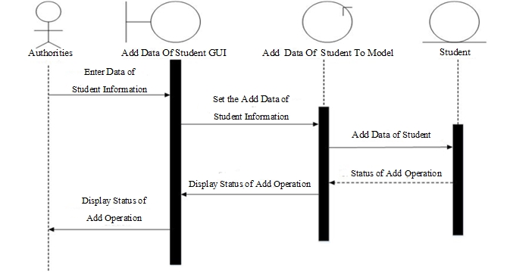

2 แก้ไขข้อมูลนักเรียน

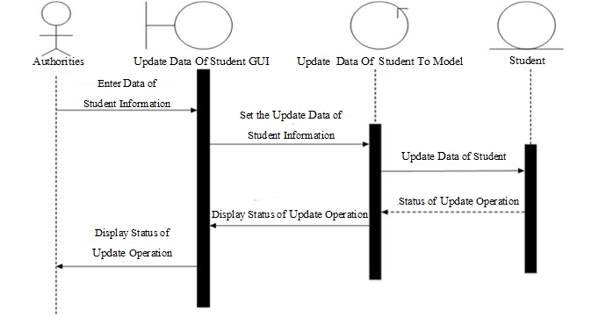

3 ลบข้อมูลนักเรียน

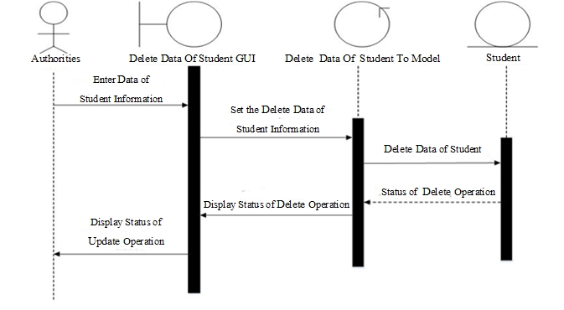

4 กำหนดประเภทของนักเรียน

